МЧС РОССИИ  ГЛАВНОЕ УПРАВЛЕНИЕ  МИНИСТЕРСТВА РОССИЙСКОЙ ФЕДЕРАЦИИ  ПО ДЕЛАМ ГРАЖДАНСКОЙ ОБОРОНЫ,  ЧРЕЗВЫЧАЙНЫМ СИТУАЦИЯМ  И ЛИКВИДАЦИИ ПОСЛЕДСТВИЙ  СТИХИЙНЫХ БЕДСТВИЙ  ПО КРАСНОЯРСКОМУ КРАЮ  ОТДЕЛ НАДЗОРНОЙ ДЕЯТЕЛЬНОСТИ и ПРОФИЛАКТИЧЕСКОЙ РАБОТЫ  ПО ЕМЕЛЬЯНОВСКОМУ РАЙОНУ  УПРАВЛЕНИЯ НАДЗОРНОЙ ДЕЯТЕЛЬНОСТИ  И ПРОФИЛАКТИЧЕСКОЙ РАБОТЫ  ГЛАВНОГО УПРАВЛЕНИЯ МЧС РОССИИ  ПО КРАСНОЯРСКОМУ КРАЮ  ул. Московская, 2П, р.п. Емельяново,663020,  Тел./факс: 8(3913) 3-2-46-48  от 05.12.2018 № 2-14-14-903 | Главам сельских и поселковых  администраций  Емельяновского района
«О направлении статьи»

В целях информирования населения о требованиях пожарной безопасности в зимний период на территории Емельяновского района Красноярского края, прошу Вас разместить на информационных стендах и интернет портале статью «Пиротехника без опасности».

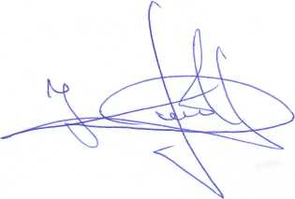
Главный государственный инспектор
Емельяновского района
Красноярского края
по пожарному надзору Ю.С. Швалёв

8-(39133)-2-46-48
Д. № 2-14-14

